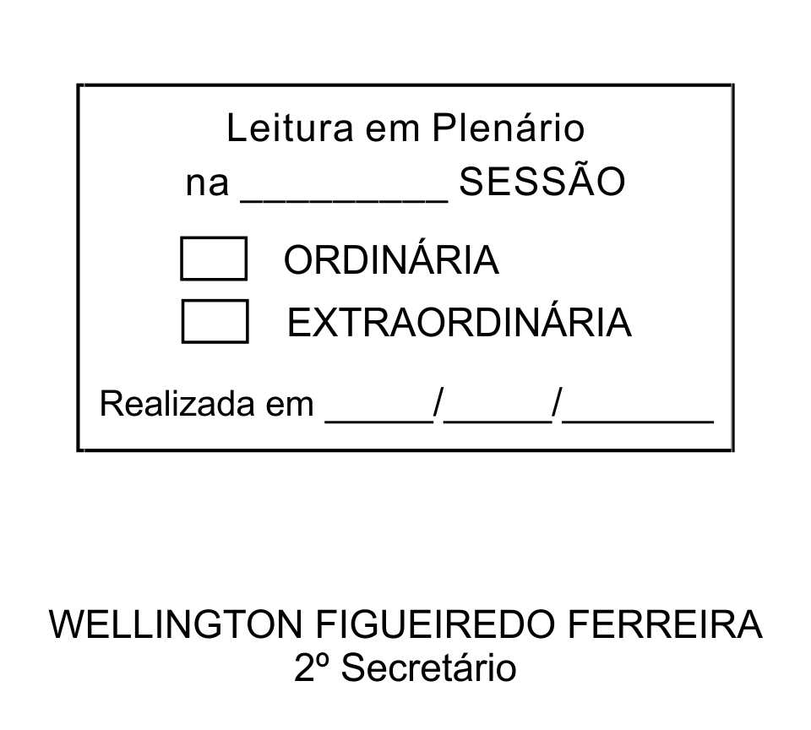
MOÇÃO Nº 14/2013

De Pesar pelo falecimento da estimada Senhora Josefina Baci Rosa.

Excelentíssimo Senhor Presidente,

Faleceu em 15 de Janeiro de 2013, aos 89 anos de idade, a estimada Senhora JOSEFINA BACI ROSA.

Sabemos ser incomensurável a dor de seus familiares e inúmeros amigos, mas entendemos que a solidariedade humana é um dos poucos meios de amenizar esse difícil momento.

Posto isto, o Vereador ALACIR RAYSEL, solidariza-se com a família e REQUER ao Egrégio Plenário para que faça constar na Ata da presente Sessão, Moção de Pesar pelo falecimento da Senhora JOSEFINA BACI ROSA..

Que da presente seja dada ciência à família enlutada.

Sala das Sessões “Dr. Júlio Arantes de Freitas”, 16 de janeiro de 2013.

ALACIR RAYSEL
Vereador

PROTOCOLO Nº CETSR 16/01/2013 - 16:48:40 00419/2013

